o komu ili čemu pjesma „grga čvarak“ govori? ZAOKRUŽI.

1. 2.

3. 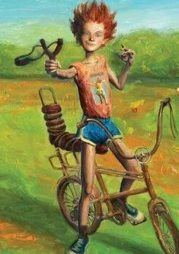 4. 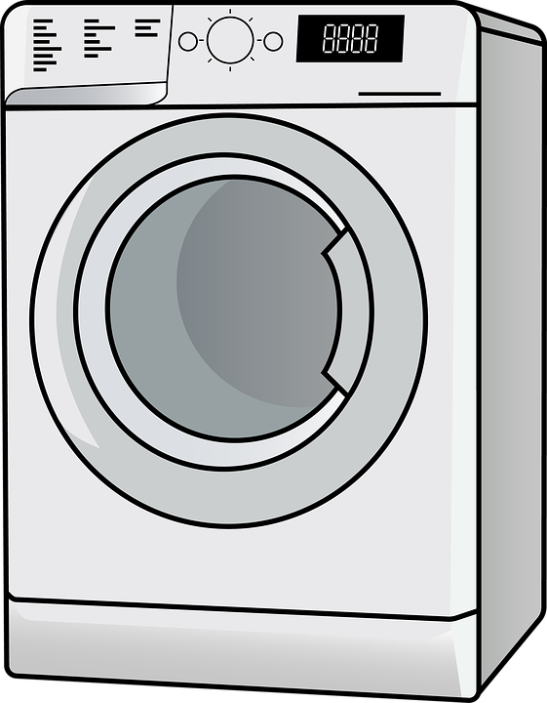

Izvor fotografija: shop.skolskaknjiga.hr, pixabay.com, autori: balouriarajesh, Jozefm84, Lerele.

